*Laporan II*

**PRAKTIKUM CASE**

**“ Git Hub ”**



Asisten :

1. Syamsir, S.Kom
2. EdI Irsan

Disusun Oleh:

**Nama : Halimah**

**Nim : 60900114009**

**Kelas : C**

**LABORATORIUM KOMPUTER TERPADU**

**JURUSAN SISTEM INFORMASI**

**FAKULTAS SAINS DAN TEKNOLOGI**

**UNIVERSITAS ISLAM NEGERI ALAUDDIN**

**MAKASSAR**

**2016**

# Cara Menginstall Git 1.9.5

1. 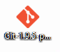Pertama, Double Klik File Setup Git 1.9.5 untuk memulai penginstalan, untuk melanjutkan klik

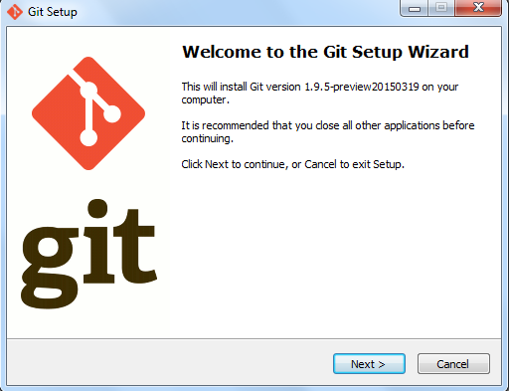

1. Kemudian pada Kotak Dialog Information Klik Next >

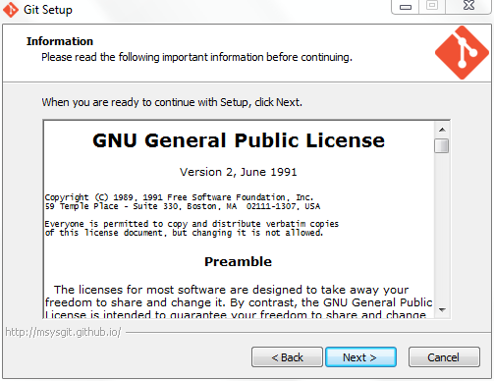

1. Kemudian pada Kotak Dialog Select Destination Location, tentukan lokasi file-file Instalasi yang akan diekstrak, Klik Next >

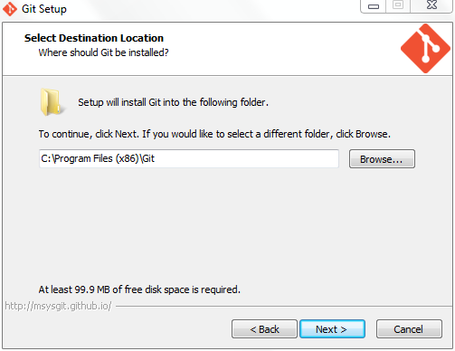

1. Kemudian pada Kotak Dialogselect Components pilih simple context menu (Registry based), Klik Next >

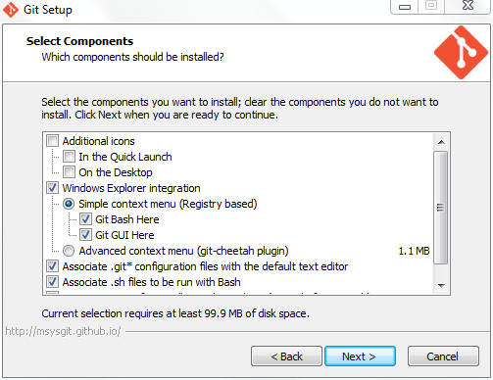

1. Kemudian pada Kotak Dialog Select Start Menu Folder, tentukan nama folder yang nantinya akan terletak pada All Programs, Klik Next >

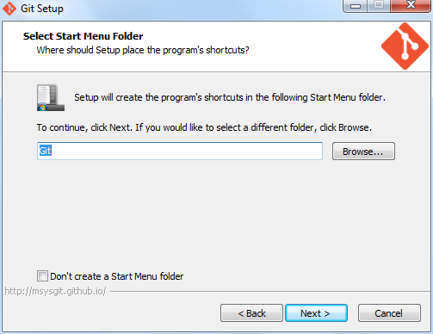

1. Kemudian pada Kotak Dialog Adjusting your PATH environment, tentukan penggunaan Git-nya di sini kita menggunakan Git Bash jadi pilih Use Git from Git Bash only, kemudian Klik Next >

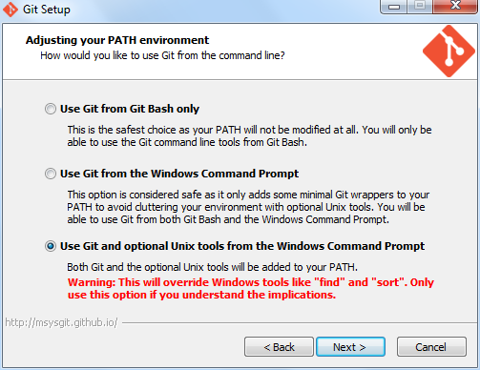

1. Kemudian pada Kotak Dialog Configuring the line ending conversions, tentukan konfigurasi konversi baris teks yang digunakan, di sini kita menggunakan Checkout Windows-style, commit Unix-style line endings, kemudian Klik Next >

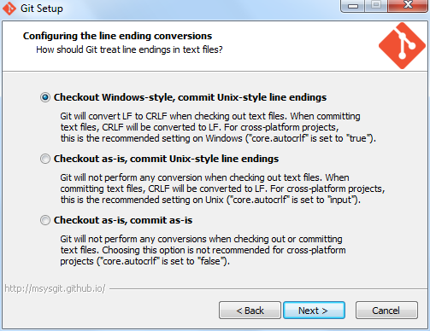

1. Kemudian pada Kotak Dialog Installing, silahkan tunggu proses instalasi Git pada komputer anda.

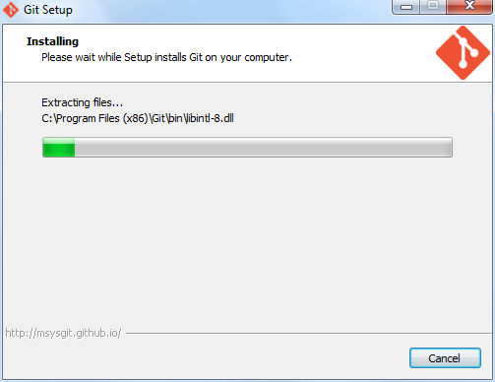

1. Terakhir, Instalasi Git pada komputer anda telah selesai, Klik Finish.

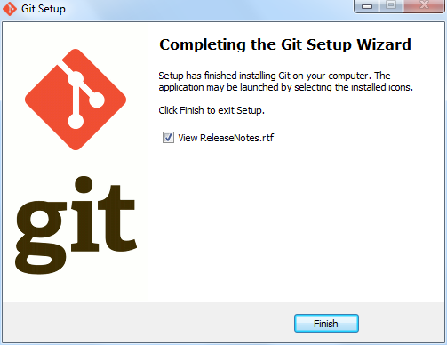

# Cara Membuat akun Github.com

1. Kunjungi situs github.com, kemudian isi form signup yang telah disediakan, kemudian klik Sign up for GitHub.

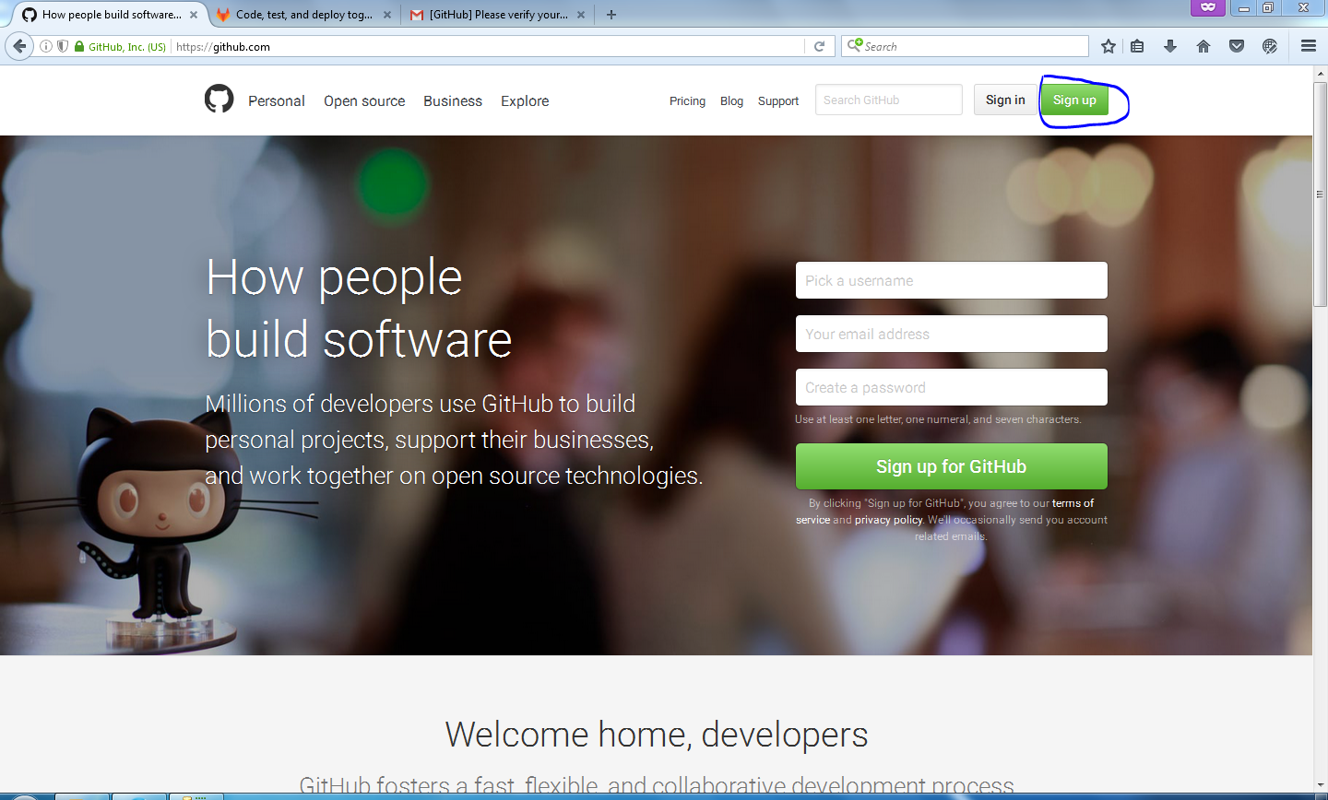

1. Kemudian pada step 1 (Set up a personal account), isi form-form yang telah disediakan, kemudian klik Create an account.

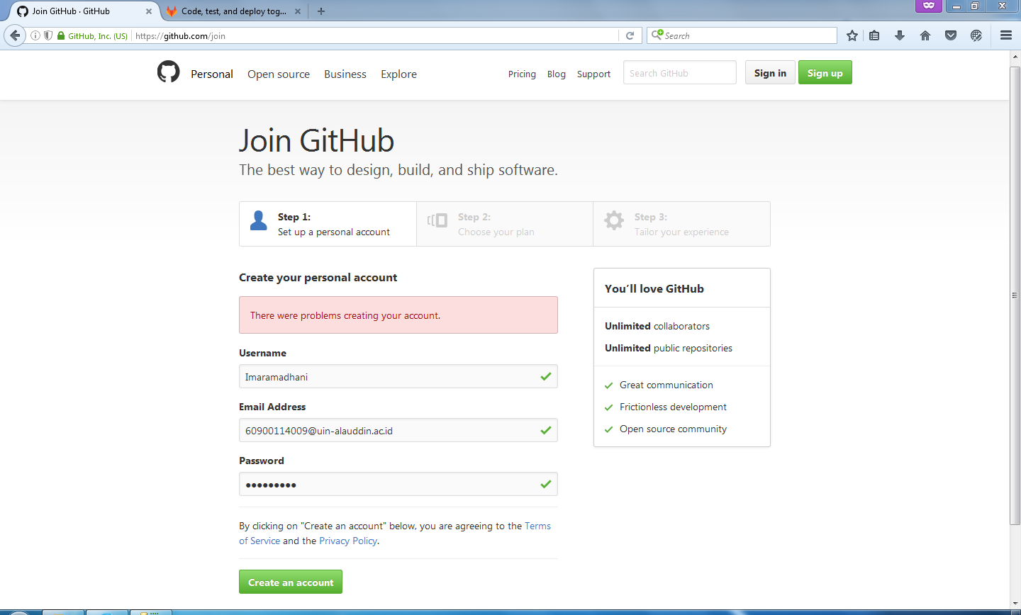

1. Kemudian pada step 2 (Choose your plan), pilih Unlimited public repositories for free untuk repositoris yang gratis, kemudian klik Continue.

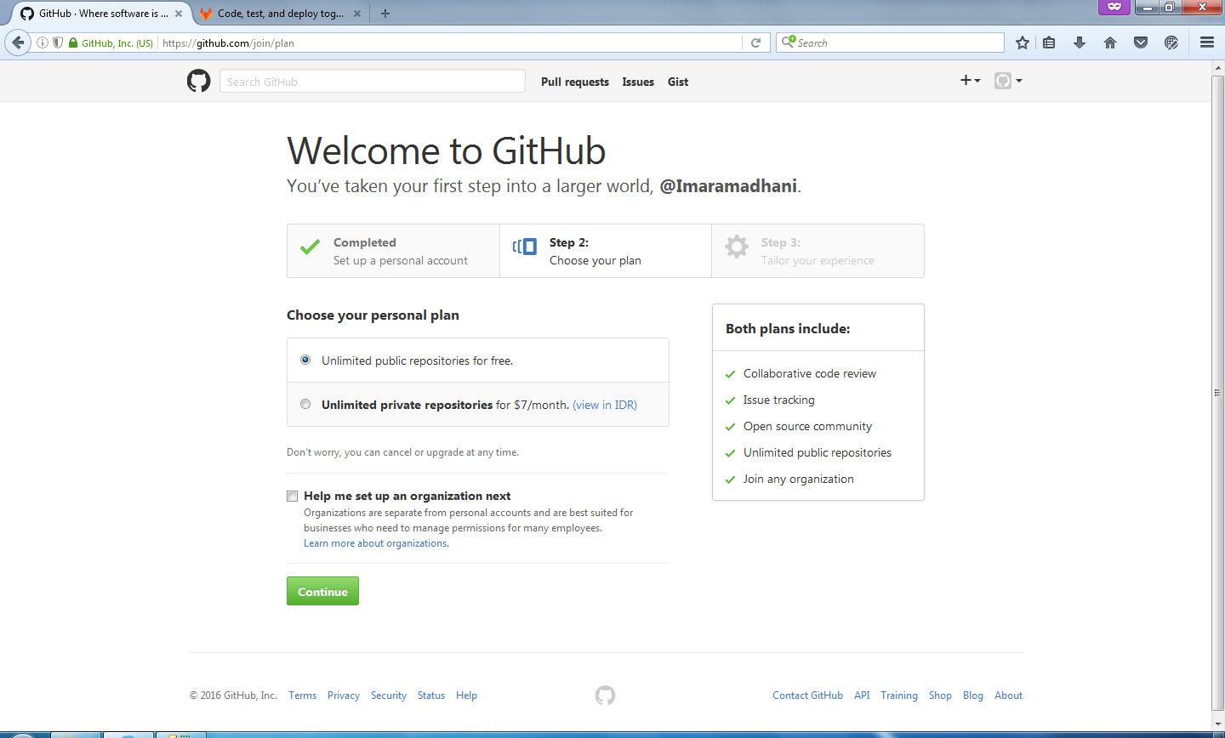

1. Kemudian pada step 3masukkeakungmailuntukmenferify email addres

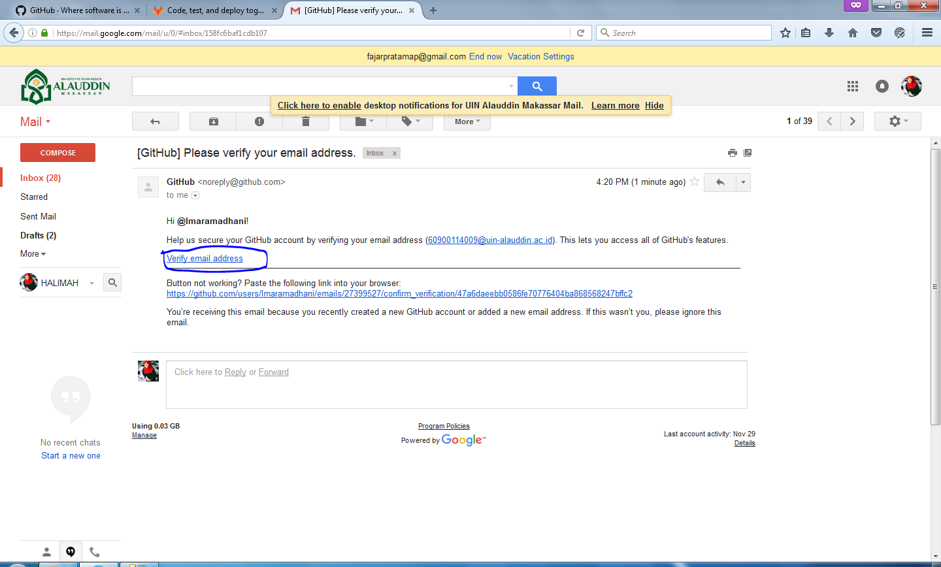

1. Akun anda telah dibuat, anda harus mengverifikasi akun github anda melalui email hingga muncul pesan Your email was verified.

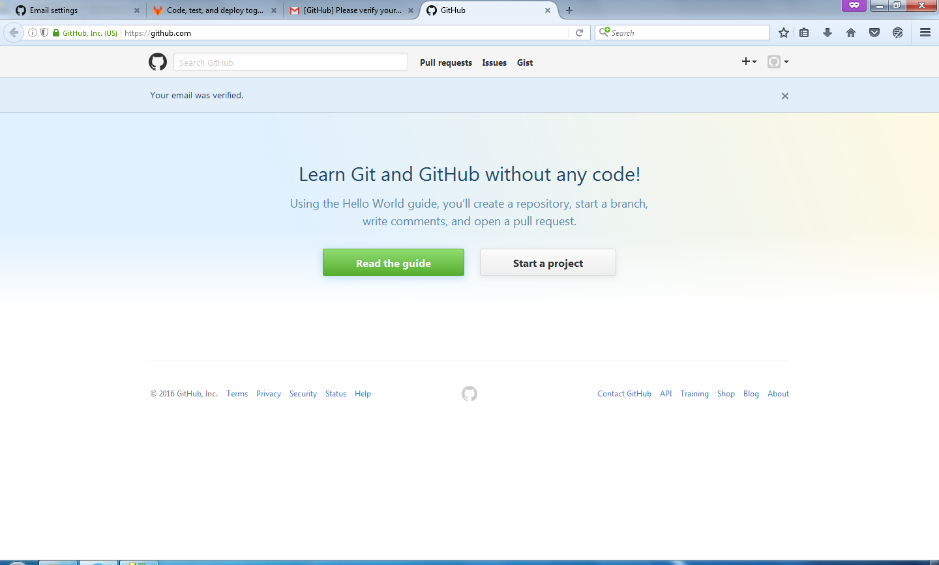

1. Akun github telah jadi dan email telah diverifikasi. Selesai

# Cara Mengupload dan mengirim file/folder menggunakan akun Github.com dengan Bash

# Pertamaklikkananpada project klik "Git Bash".

# • Kemudianakanmuncul command prompt / CMD

# • Jikaandabarupertama kali meggunakan software GIT, sebaiknyakonfigurasi username dan email dulu.

# LaluKetik

# Gitconfig --global user.name "username anda"

# Gitconfig --global user.email isi_dengan_email_anda@ymail.com

# C:\Users\Lenovo\Videos\13.PNG

# Setelahmelakukankonfigurasi username dan email, sekarangkitalakukaninisiasi, ketikan

# Gitinit

# C:\Users\Lenovo\Videos\14.PNG

# • Kemudiankitatambahkansemua file yang adadalam folder project kita, ketikan

# Git add *

# C:\Users\Lenovo\Videos\15.PNG

# • Kemudiankitabuat commit project nya, misaldisinisayakasih commit “versi 1.0.0” ,ketikan

# Git commit –m "versi 1.0.0"

# C:\Users\Lenovo\Videos\17.PNG

# • Setelahkitabuat commit untuk project nya, sekarangkita remote repository yang kitabuattadi, tentunyakitamenggunakankunci HTTP yang adapada repository tadi

# Git remote add origin http://github.com/Imaramadhani/ima

# C:\Users\Lenovo\Videos\18.PNG

# • Setelah me-remote repository kitatadi, sekarangkita pull project nya, ketikan

# Git pull origin master

# C:\Users\Lenovo\Videos\19.PNG

# • Terakhirkitakirim project kitake repository kita, ketikan

# C:\Users\Lenovo\Videos\20.PNG

# Git push origin master

1. Pertama-tama anda harus login terlebih dahulu pada github.com dan membuat project, klik Start a project

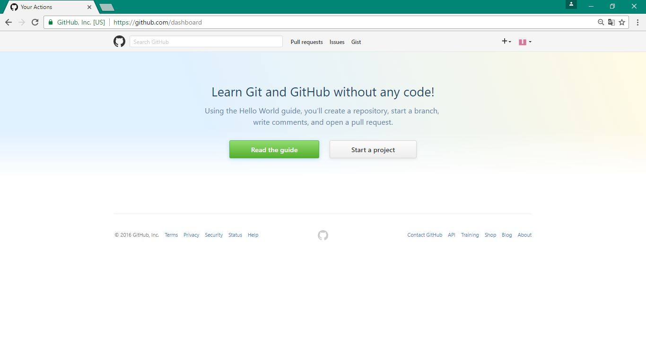

1. Kemudian buat repository baru, pada contoh berikut ini isi repository name dengan nama testncase, description : testncase, mode : public kemudian centang pada Initialize this repository with a README jika anda ingin menyertakan file README pada repository anda, kemudian klik Create repository.

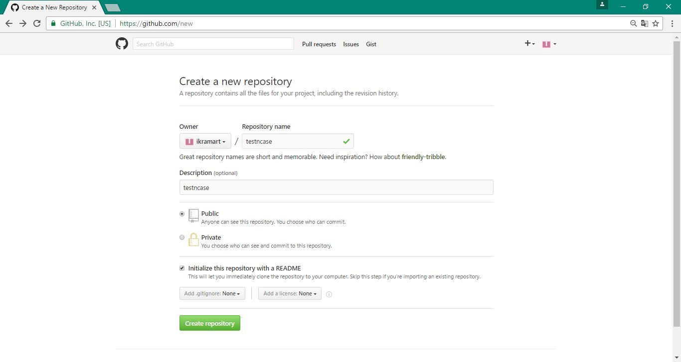

1. Pada tampilan ini repository telah dibuat dengan link : github.com/ikramart/testncase.

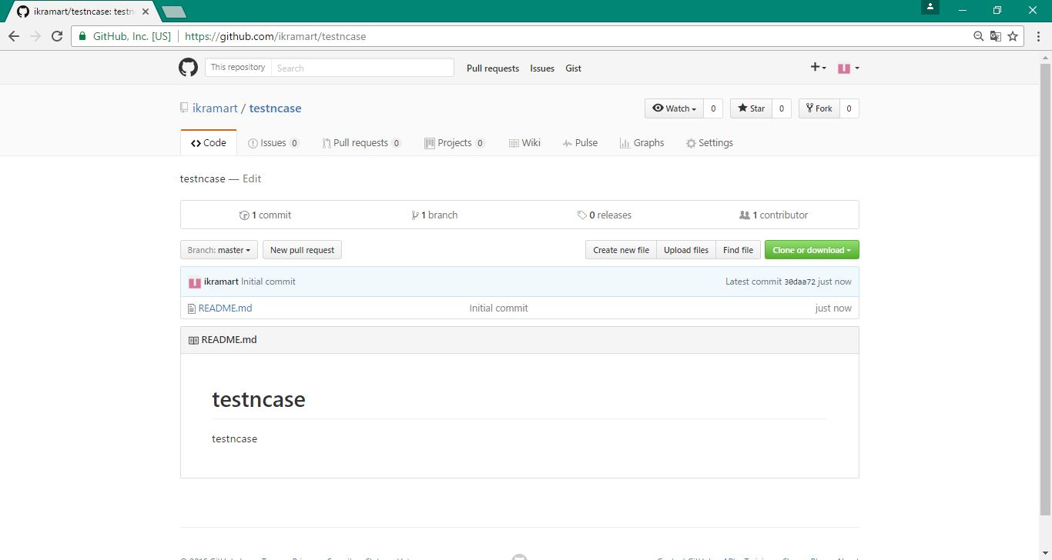

1. Kemudian buat / cari file & folder yang ingin dipull ke dalam github, lalu klik kanan dan pilih Git Bash Here

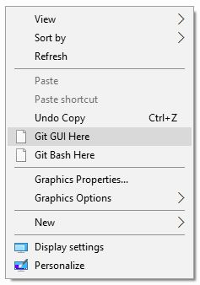

1. Kemudian ketik script berikut :

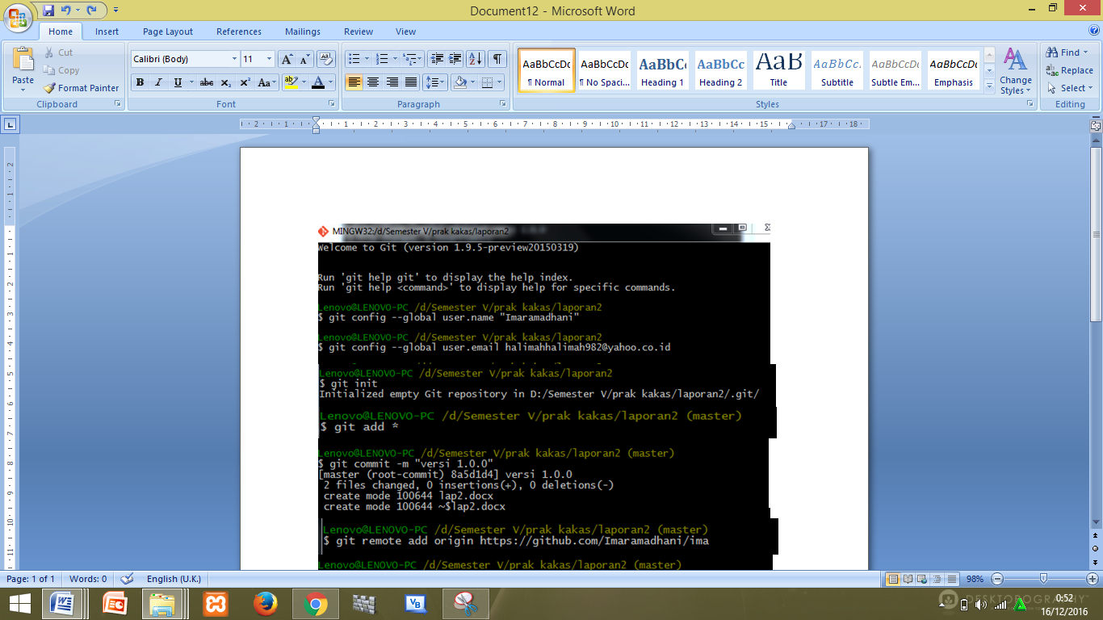

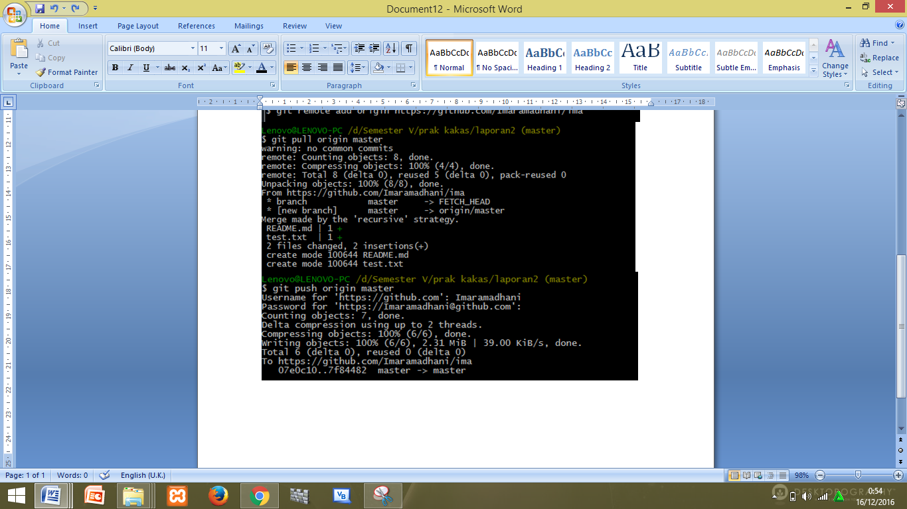

1. File dan folder telah diupload dan dikirim ke dalam akun github & pada komputer anda.

Tampilan file & folder pada computer:

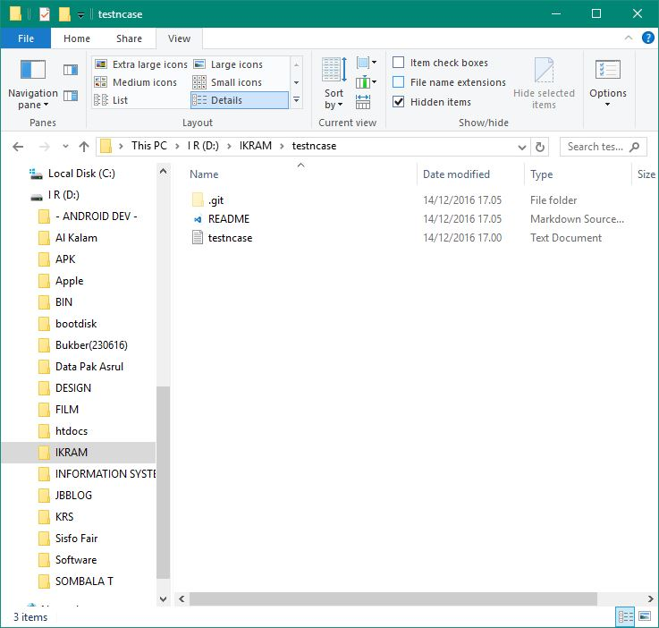

Tampilan file & folder pada akun github :

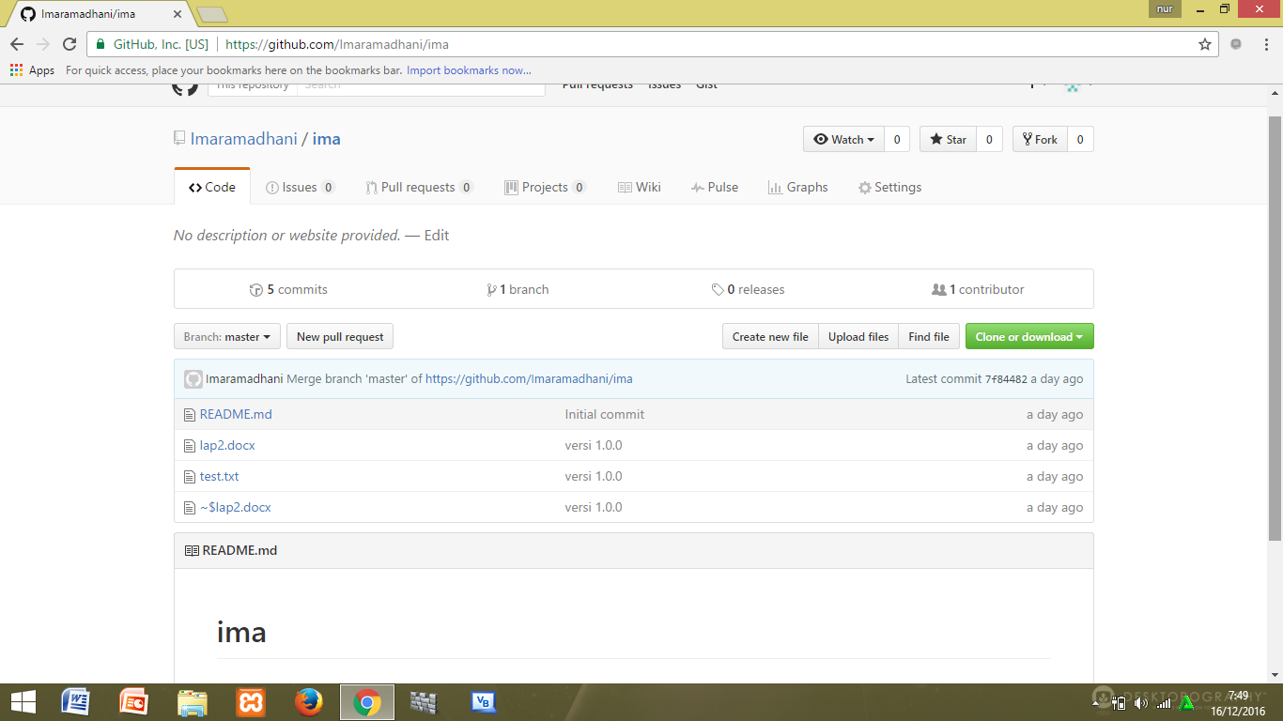

1. Selesai.